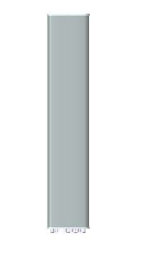

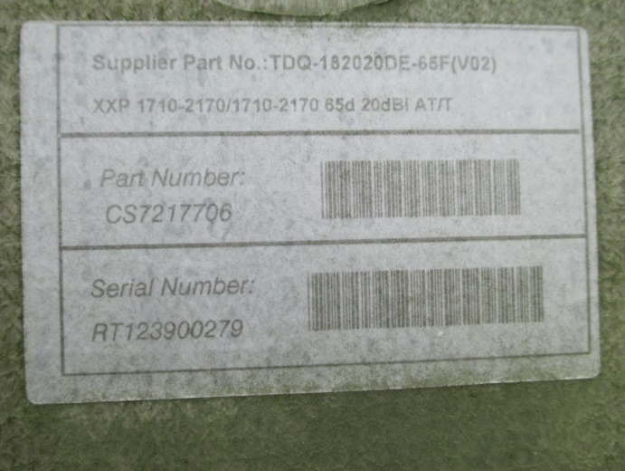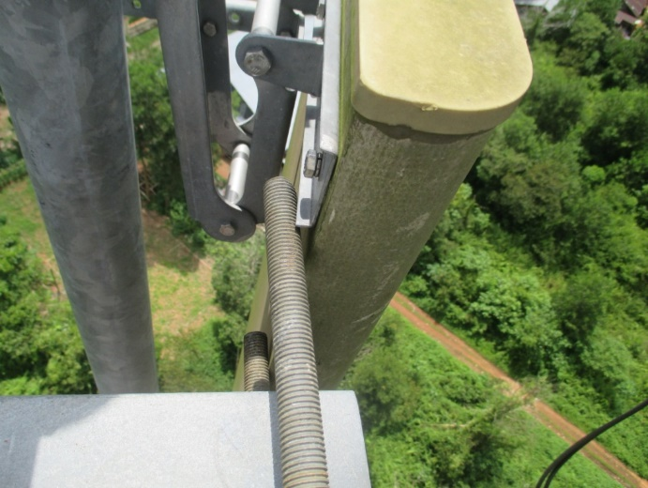

Gambar contoh antena Tongyu dan antena yang digunakan pada BTS TB_Purnama2.

***Sumber: google.com dan data olahan.***

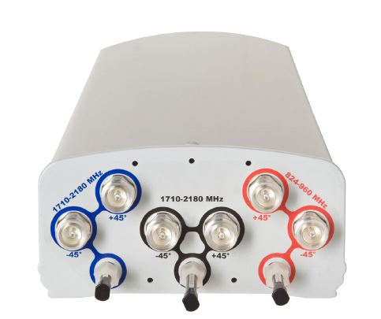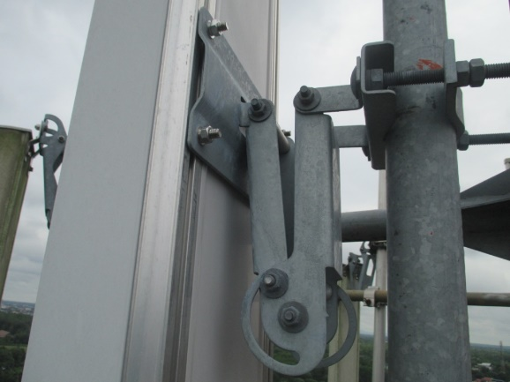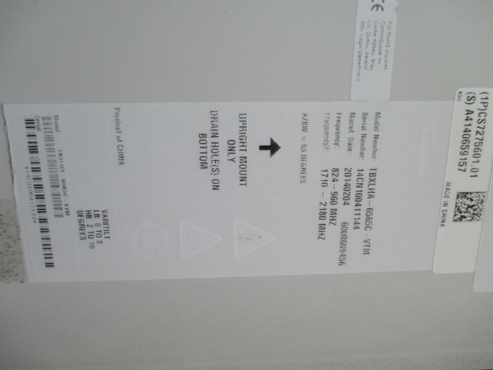

Gambar contoh antena Andrew dan antena yang digunakan pada BTS Perum Perdana.

***Sumber: google.com dan data olahan.***